## 附件1.

## 顺德北部片区游览之旅

1. 活动背景

顺德自古就是一个物华天宝、经济发达的富庶之地。历史悠久的美食文化更是闻名中外。为加深大家对呼应时代变迁的顺德步伐，一览北部片区人文风景的千色百态，现诚邀高校老师们前来顺德北部片区开展探索之旅。届时将深度观察顺德北部片区的发展盛况，并细尝顺德众多知名特色美食，丰富的行程尽可切身体会顺德吃、喝、玩、乐的各种缤纷魅力。

1. 活动内容

邀请高校老师到实地体验顺德北部片区居住环境、服务配套、产业环境、品尝顺德美食等。

1. 组织结构

顺德区大学城卫星城项目运营服务工作组

1. 活动安排
2. 活动路线：

中欧中心北部展厅（下车参观）-滨河景观带·露天泳场（下车参观）-佛山文化中心-广东潭洲国际会展中心-领贤公馆-戈登酒楼（就餐）-北滘公园-北滘文化中心-北滘图书馆-北滘门广场-美的总部-怡和中心-丰明中心（下车参观）-美的君兰江山（下车）-河提公园-广州大学城

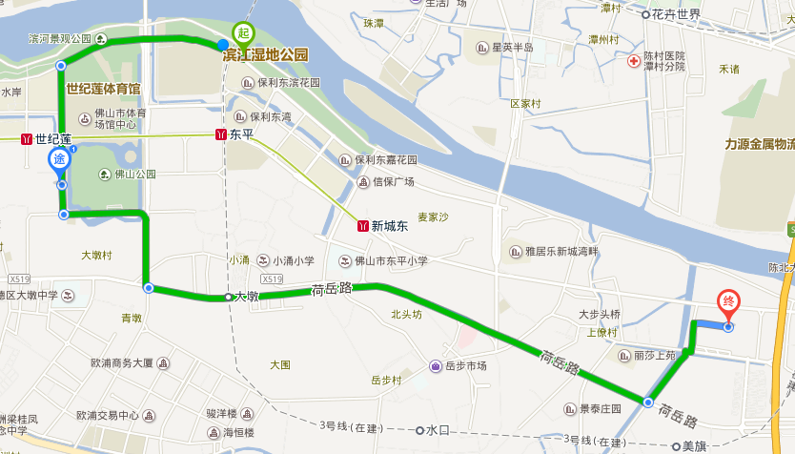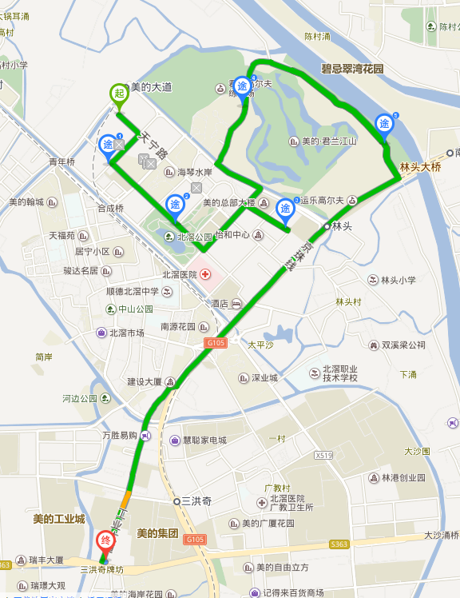

**戈登酒店**

**北滘公园、**

**图书馆**

**文化广场**

**美的总部**

**君兰江山**

**河堤公园**

**丰明中心**

**领贤公馆项目地**

**君兰河堤公园**

2、行程安排

**上午安排：**

a、8:15，集合

b、8:30-9:30，准时发车，车上领队讲解活动当天的行程概况（60分钟）。c、9:30-10:30，到达中欧中心，并参观顺德北部展厅,团队合影（60分钟）。

d、10:30-10:45，前往滨河景观带露天泳场参观，安排客服讲解（15分钟）

e、10:45-11:25，车游佛山新城文化中心、广东潭洲国际会展中心，领队讲解北部会展产业的规划。（40分钟）

f、11:25-11:45，到达领贤公馆，车上领队讲解位置（20分钟）。

g、11:55—12:55，前往本地较为特色的酒楼品尝当地美食（60分钟）。i、13:00—13:30，午餐完后就地在酒楼休息（30分钟）。**下午安排：**

a、13:30-13:50，所有活动人员在酒楼集合（20分钟）。

（注：因人数原因，将分为两组队伍，分A、B两条路线参观，A路线车游北滘公园、北滘文化中心等，B路线参观丰明中心，两组队伍参观结束后互相交换路线。）

b、14:00-15:00,A、B两条路线参观，具体路线如下：

**A路线：**参观北滘公园、北滘文化中心、北滘图书馆、北滘门广场，途径美的总部、怡和中心，车上巡游，领队讲解北滘公建配套情况（20分钟）。

**B路线：**前往丰明中心23楼俯瞰新城，领队讲解北滘片区发展情况（30分钟）。

d、15:00-15:30，两组队伍分别达到君兰江山会合，安排下午茶歇（30分钟）。

e、15:30-15:40，车游北滘君兰河堤公园（10分钟）。

f、15:40-16:40，结束一天行程，返回学校（60分钟）。